**Taller #3**

Crear grupos profesor y estudiantes.

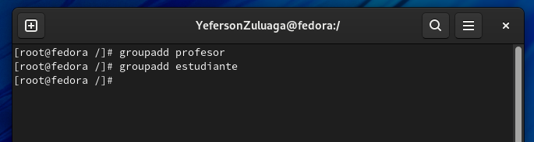

Crear usuarios diana, claudia y Laura .

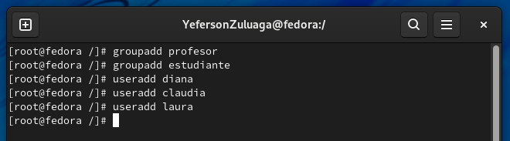

Asignando los respectivos usuarios a los grupos.

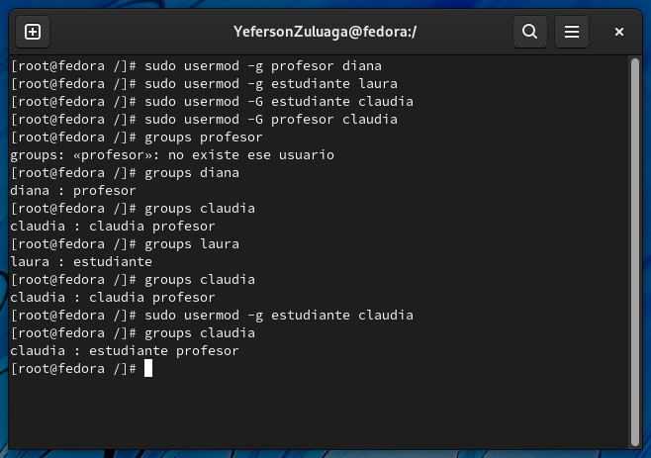

Se crean dos directorios profesores y estudiantes con sus respectivos permisos.

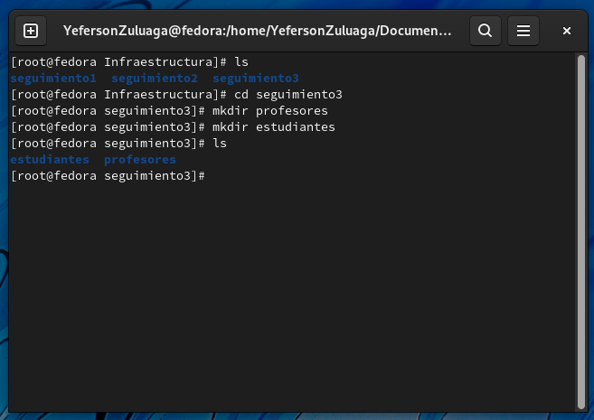

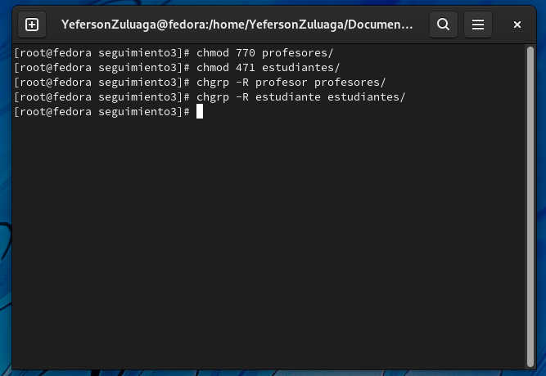

Se crean los archivos de texto en los diferentes directorios.

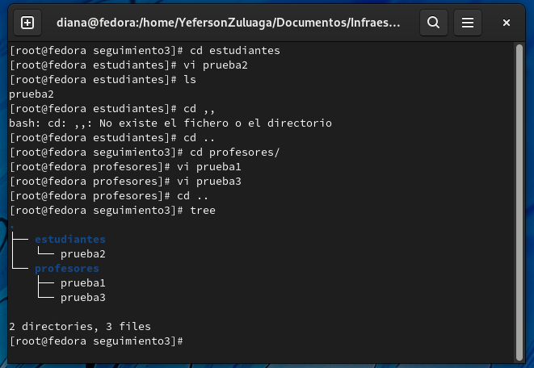

Se verifican los permisos.

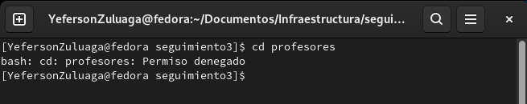

Determinamos la cantidad de veces que laura ingreso al sistema.

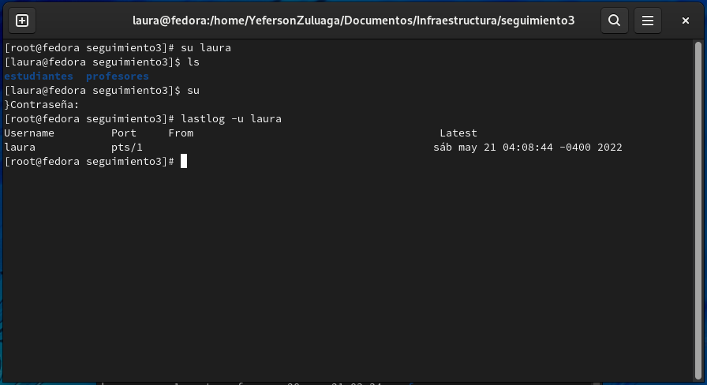

Comprimimos el contenido de los directorios en .tgz y .zip.

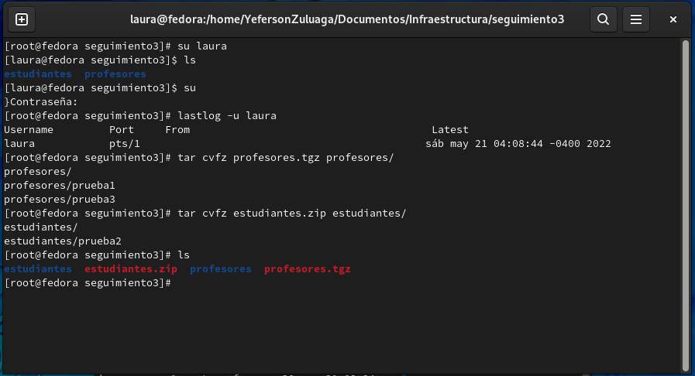

Creamos un alias para cambiar la clave de diana.

